IL FUTURO DI ALPINE
HA INIZIO CON ALPENGLOW

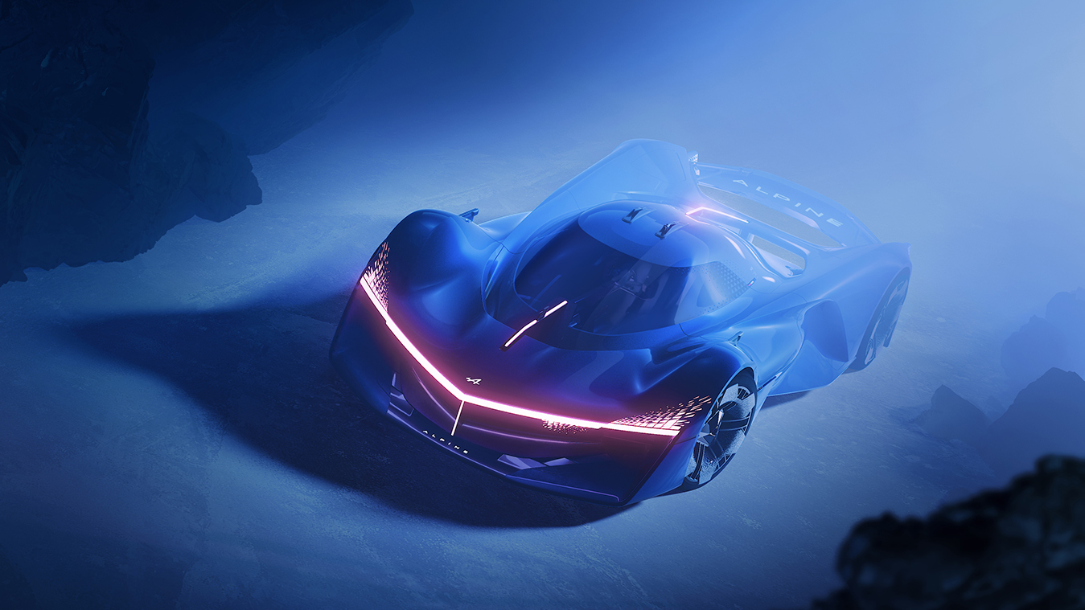

Sommario

INTRODUZIONE 4
IL FUTURO DI ALPINE HA INIZIO CON ALPENGLOW 5
Un’alchimia di elementi naturali 5
Un nome all’avanguardia che svela il “futuro” 6
UN DESIGN STIMOLANTE, CHE CONIUGA EMOZIONI E SPORTIVITÀ SOSTENIBILE 6
Una concept-car in cui interno ed esterno sono in simbiosi 7
=> Una concept-car in cui i materiali esprimono una miriade di sensazioni 10
DREAM GARAGE: ASPIRAZIONI FORTI E GRANDE IMPEGNO 12
Design e tecnologie che ispirano il Dream Garage … 12
… e le auto da competizione 12
ALPENGLOW, ALL’AVANGUARDIA DELL’INNOVAZIONE 13
L’idrogeno, una soluzione sostenibile per una mobilità pulita 13
Un ecosistema incentrato sull’idrogeno 14
CENNI SU ALPINE 14

INTRODUZIONE

Benvenuti nel futuro di Alpine. Un futuro affascinante, di cui Alpenglow evoca i prossimi modelli, sia stradali che da competizione. Alpenglow è più di una semplice concept-car, è il manifesto della Marca, un atto fondante dei suoi obiettivi ambiziosi e del suo piano di sviluppo, un simbolo che concretizza il progetto Renaulution, prima dell’arrivo dei prossimi tre modelli del “Dream Garage”. Un veicolo che incarna la strategia di Alpine come costruttore di auto di serie, come protagonista del motorsport e come marca socialmente responsabile.
Alpenglow è un vettore di emozioni, creatività ed eleganza che apre la strada all’eccellenza automobilistica e sportiva, annunciando nuove soluzioni sostenibili, tra cui il ricorso all’idrogeno. Questa concept-car è la madre di tutte le future Alpine in termini di design, tecnologia ed innovazioni, sempre nel rispetto della storia della Marca. Mantiene le emozioni autentiche che si provano alla guida di una Alpine, sia su strada che in pista. Entrate con noi nelle Alpine del futuro.

Il design possente e generoso di Alpenglow evoca le future Alpine e la nostra visione del motorsport di domani. Adottando la tecnologia a idrogeno, rafforziamo il nostro impegno per un futuro responsabile ed un piacere di guida sempre autentico.

Laurent Rossi, CEO di Alpine

IL FUTURO DI ALPINE HA INIZIO CON ALPENGLOW

Ecco come dev’essere l’auto sportiva del futuro: offrire sempre le stesse sensazioni ed emozioni di guida, ma tendendo ad emissioni pulite. Alpenglow incarna questo progetto di radicale innovazione per Alpine. Preannuncia una nuova era contraddistinta da un forte impegno in termini di sviluppo sostenibile per il motorsport. Il suo design rimanda allo spirito agonistico della Marca fin dai suoi esordi nel 1955. Colpisce con una potenza simile a quella di una cometa, svelando un nuovo oggetto artistico, intenso, emozionante. L’intenzione principale della Marca Alpine è così svelata: sportività sostenibile, complementarità delle soluzioni ad emissioni pulite (tra cui l’idrogeno) per le gamme di veicoli di serie e da competizione, ma anche un design in cui il pilota è tutt’uno con l’abitacolo. È qui che ha inizio il futuro!
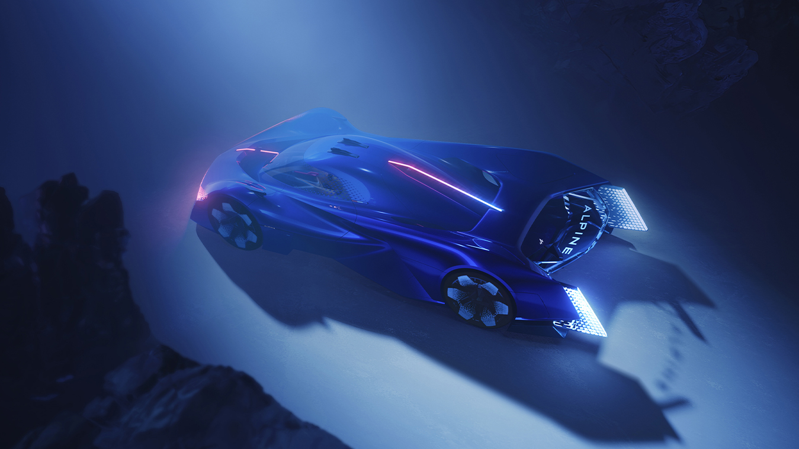

Un’alchimia di elementi naturali

L’alchimia tra Alpine e il desiderio di un futuro più pulito è incontestabile. Alpenglow interpreta così un futuro ad emissioni pulite per le auto da competizione del futuro, ma anche per le nuove generazioni di prodotti Alpine. L’idrogeno “verde” è una delle soluzioni previste dalla Marca per la mobilità sostenibile. In fase di combustione, il motore a idrogeno praticamente emette solo vapore acqueo. L’acqua diventa quindi un elemento chiave del design di Alpenglow, sottolineandone la purezza, ma anche la potenza.
Anche i colori e i materiali utilizzati rimandano a come saranno le Alpine del futuro: modelli in cui l’emozione e la tecnologia si incontreranno per fare della guida un’esperienza unica ed autentica. Elementi e stati naturali come il fuoco, l’acqua, il ghiaccio, il vento e il vapore acqueo sono le fonti di ispirazione di questo oggetto impressionante per le forme generose e la carrozzeria fluida e aerodinamica, oltre alla sensazione di purezza che emana. Ha il design di un’auto agile ed elegante, che può adattarsi facilmente, diventando Alpine di serie o Alpine da competizione.
Il mondo delle gare, elemento fondante della storia della Marca, è sempre restato un punto di riferimento centrale per la realizzazione di Alpenglow. L’involucro esterno ricorda le tute di wingsuit, lo sport di montagna più estremo. Due triangoli si intrecciano, creando una forma affusolata, per sensazioni straordinarie.

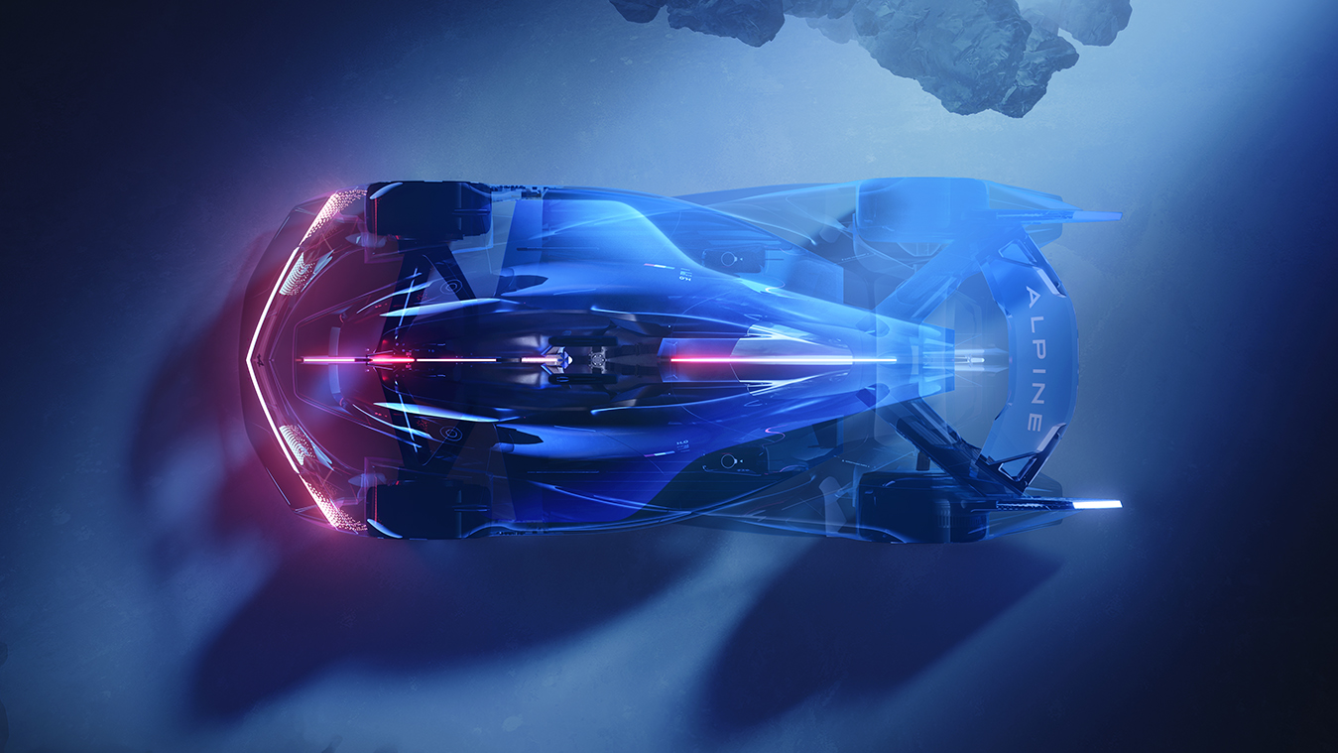

Un nome all’avanguardia che svela il “futuro”

Alpenglow, un nome che è una garanzia. Alpenglow, il fenomeno ottico che lascia trasparire una luce rossastra sulle montagne prima che si levi il sole, esprime incontestabilmente la mission di questa concept-car: esaltare il momento in cui si svelano le forme e le tecnologie rivoluzionarie di domani, in cui la Marca offre un assaggio della prossima fase, quella delle future Alpine.

UN DESIGN STIMOLANTE, CHE CONIUGA EMOZIONI E SPORTIVITÀ SOSTENIBILE

Una monoposto in cui pilota, in posizione centrale, forma un tutt’uno con l’abitacolo, posizionato tra due serbatoi di idrogeno. Questa è la base della progettazione della concept-car Alpenglow, che evoca l’essenza stessa della guida, l’emozione a bordo di un’Alpine futuristica, una full immersion al centro di elementi puri, tecnici e tecnologici.

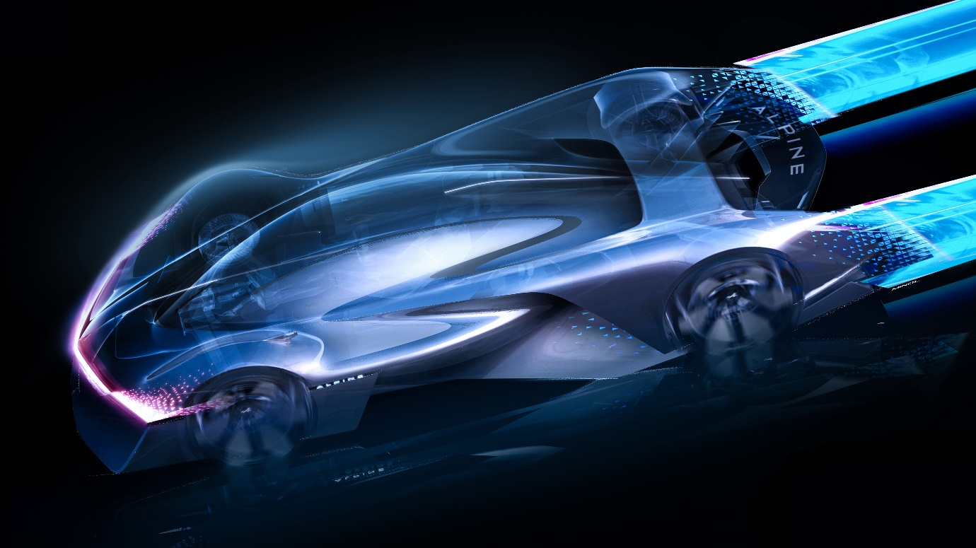

Una concept-car in cui interno ed esterno sono in simbiosi

L’interno e l’esterno di questa concept-car sono strettamente connessi. Un involucro leggero e dall’aria fluttuante circonda il pilota che fa tutt’uno con la materia. La sua sagoma si imprime nell’abitacolo, come un corpo che si butta nella neve lasciando la propria impronta. I due serbatoi in stile “ponton”, disposti su entrambi i lati del cockpit a forma di goccia d’acqua, accentuano la sensazione di fusione con l’auto e il comfort ottimale del conducente. L’auto diventa così una fonte di piacere e impegno fisico. Il veicolo regala emozioni e infonde per sempre nel conducente il piacere di guidare un’Alpine. Quest’esperienza di guida sarà sviluppata negli interni dei futuri modelli della Marca.
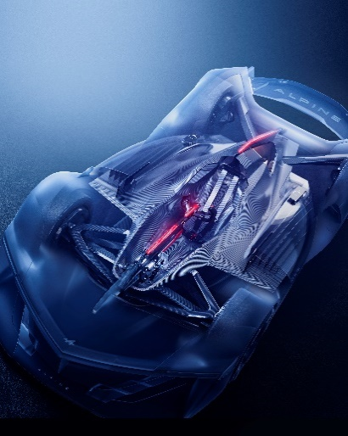
- Abitacolo che si ispira al mondo delle gare
Un’auto sportiva che si ispira al mondo delle gare automobilistiche, dotandosi di un profilo esclusivo ed elegante. Questa è la promessa di Alpine. L’abitacolo di Alpenglow assume la forma di un casco trasparente, dai riflessi blu, che lascia intravedere la silhouette del pilota, pur rimanendo quanto più monolitico possibile.

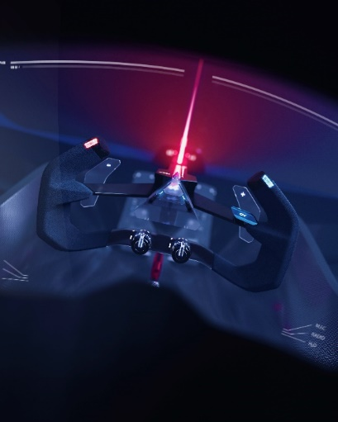
- Volante firmato Alpine
Il volante geometrico della concept-car Alpenglow, che trae ispirazione dalla categoria LMP1 delle gare di Endurance, invita il pilota ad immaginare un’esperienza di guida sportiva e performante. L’identità tutta Alpine traspare dai fiocchi di neve integrati nel prisma centrale, con il logo che si staglia sullo sfondo, rimandando così al mondo alpino e montano che definisce questo oggetto creativo e misterioso. Le levette al volante per il cambio marce, trasparenti e retroilluminate, accentuano invece la sensazione di leggerezza di un abitacolo essenziale, in cui l’esperienza a bordo è l’unica cosa che conta. Nella parte bassa del volante si trovano anche due selettori, con più funzioni integrate, che richiamano direttamente i volanti di Formula 1 e LMP1. Consentono alla concept-car di avere diversi settaggi, come il track control o la frenata rigenerativa. Il volante è anche dotato di un pulsante overtake, per incrementare la potenza. Per avviare il veicolo, il conducente dispone di una chiave a forma di prisma da inserire nel volante, che completa la piramide centrale che, all’avvio, si accende e dà vita al veicolo.

- Linea rossa centrale
Una linea rossa, che funge da asse principale, attraversa il veicolo per tutta la lunghezza. Rafforza la posizione del pilota che è tutt’uno con l’auto, ponendolo in un punto centrale ed esclusivo che lo mette in contatto con la strada e con l’ambiente.
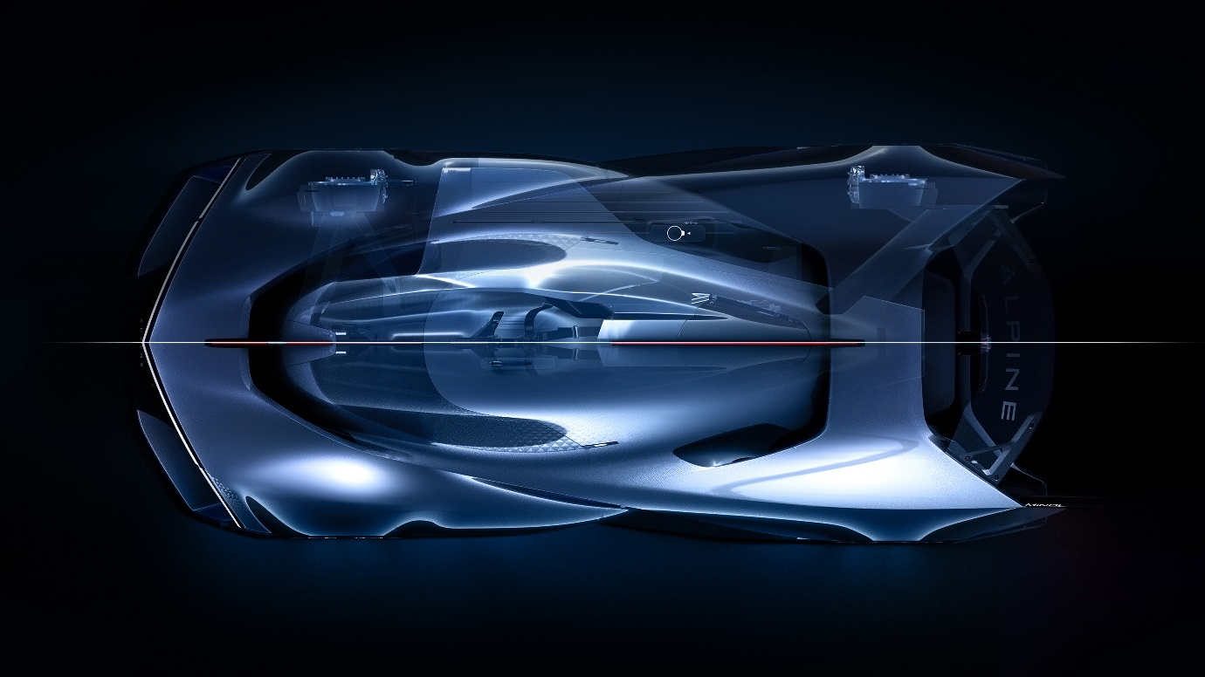
- Nuova firma luminosa Alpine
La firma luminosa di Alpenglow evolve con una nuova estetica. Fondendosi con quella delle Alpine odierne, la nuova firma si impone per modernità e potenza, pur restando fedele all’identità della Marca. Preannuncia così un nuovo capitolo della storia di Alpine, in cui la passione per la velocità e per le prestazioni arde più che mai. La firma si legge partendo dall’anteriore - che con il suo colore rosso ricorda una cometa che penetra nell’atmosfera – per giungere al posteriore, dove le sfumature luminose in diverse tonalità di blu concretizzano “le emissioni pulite” di Alpenglow che, in pratica, emette solo vapore acqueo durante la combustione. Sempre all’anteriore, una pioggia di stelle è rappresentata dai triangoli luminosi emessi dai quattro fari, che ricordano la mitica firma delle Alpine. L’effetto complessivo è quello di imprimere dinamicità alla carrozzeria. Al posteriore, i fari dai riflessi blu preannunciano l’uso dell’idrogeno come carburante puro. Questi fari molto stilizzati, dalla forma aperta, consentono al vapore acqueo, emesso dalla combustione interna, di fuoriuscire. A contatto con l’aria, una scia blu è proiettata nell’impianto di scarico pulito, conferendo alla concept-car Alpenglow un’aria al tempo stesso magica e sportiva.

- Cerchi che ricordano l’identità Alpine
L’identità di Alpine traspare anche dalle ruote, con cerchi composti da una struttura trasparente che riproducono i fiocchi di neve. Questo stile che ci proietta verso paesaggi montani è accentuato dal triangolo integrato al centro dei cerchi. Proprio come in mezzo al volante, racchiude l’idrogeno e fa trasparire il logo Alpine, per consolidare l’esclusiva firma della Marca.
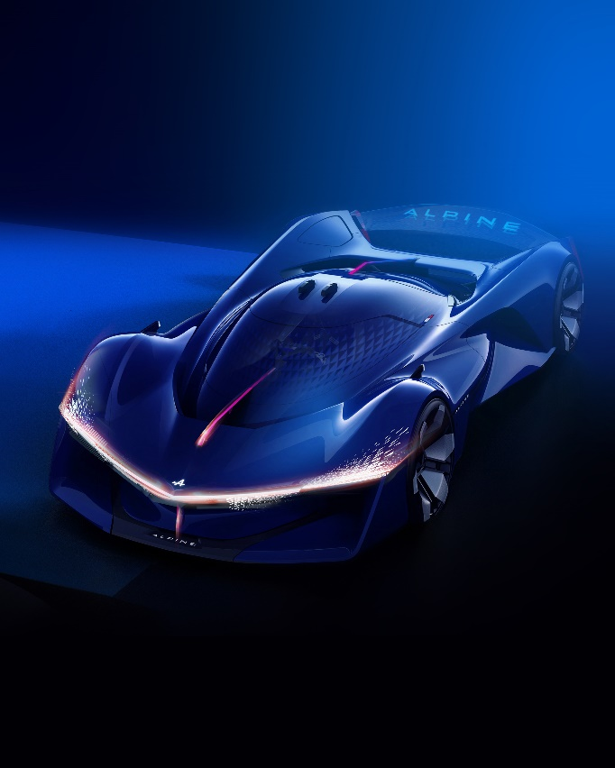
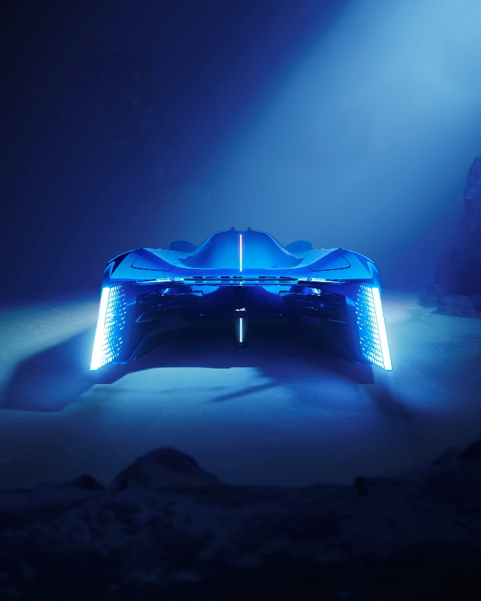
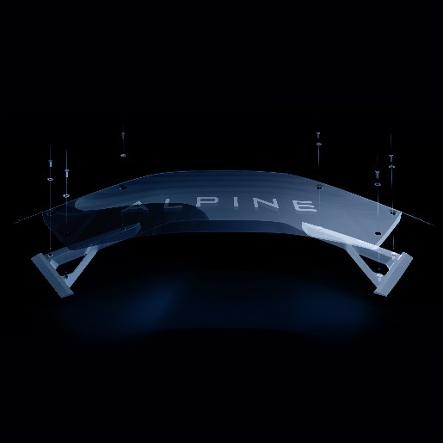
- Alettone trasparente e molto tecnico
L’alettone posteriore della concept-car si distingue per l’assoluta trasparenza che ne cela la presenza e la funzionalità. Nonostante questo aspetto di estrema leggerezza, svolge un ruolo di fondamentale importanza. Essendo mobile, può ridurre la resistenza e generare un maggior carico aerodinamico.

- Forme generose e superfici contrapposte
Progettata sulla base di elementi tecnici e aerodinamici, questa concept-car incarna una filosofia esclusiva, in cui la forma segue la funzione. Il profilo si sviluppa intorno ai due serbatoi di idrogeno, che avvolgono la carrozzeria ed esprimono tutta la potenza di Alpenglow.
La forma della concept-car permette di ottimizzare il flusso d’aria per aumentare le prestazioni aerodinamiche. Le superfici in movimento, scolpite dall’aria, passano dal positivo al negativo in un batter d’occhio. Il frontale molto specifico a forma di V è il punto di partenza della linea rossa che attraversa Alpenglow. Poi, sulla fiancata, una linea di carattere disegna la presa d’aria e crea un tunnel aerodinamico. Progettata per le corse, questa concept-car si avvale di parafanghi posteriori molto lunghi e affusolati per ottenere la massima aerodinamicità, ammiccando all’A220 che gareggiava nell’endurance alla fine degli anni 1960. I due serbatoi esaltano la fiancata con una forma generosa e sensuale che si integra perfettamente nel design scolpito di Alpenglow.
La concept-car, lunga più di 5 metri con una larghezza di oltre 2 metri e un’altezza inferiore a 1 metro, ha le proporzioni di un’auto da sogno. È un oggetto molto agile, le cui forme scolpite danno voce al linguaggio del design delle future Alpine.
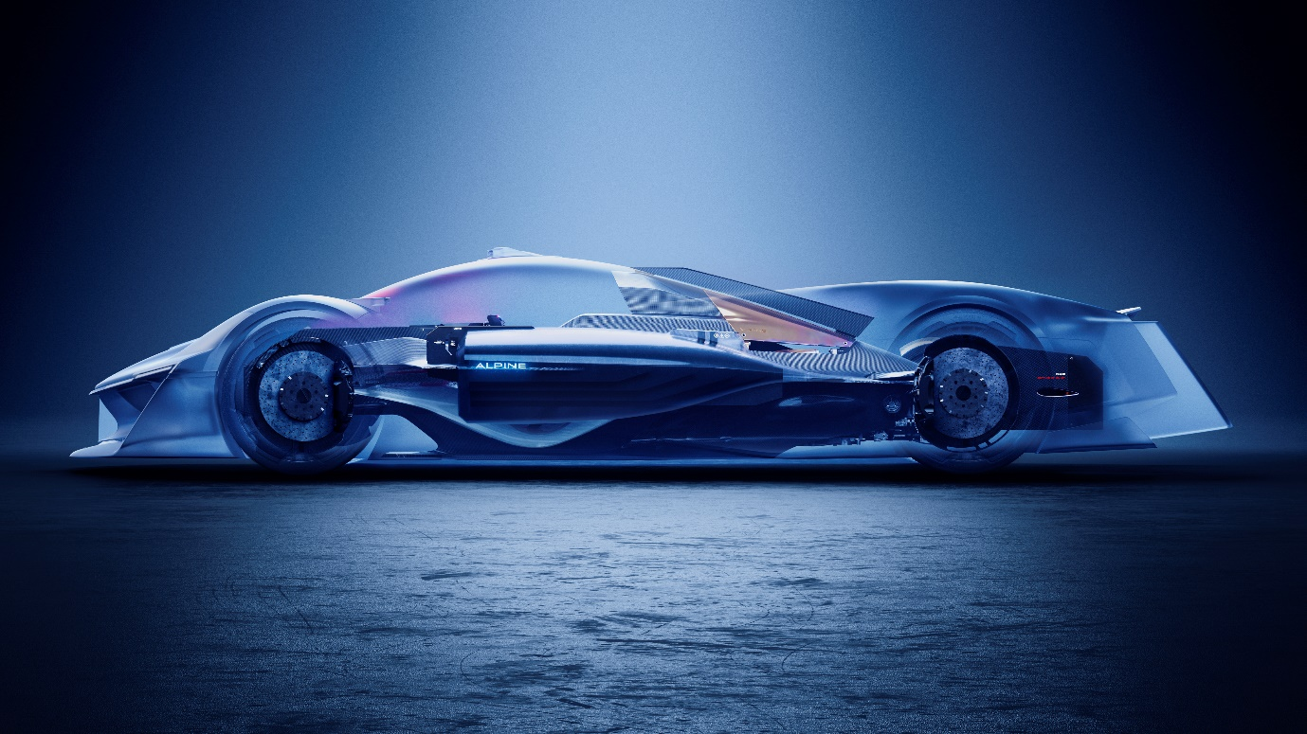

Una concept-car in cui i materiali esprimono una miriade di sensazioni

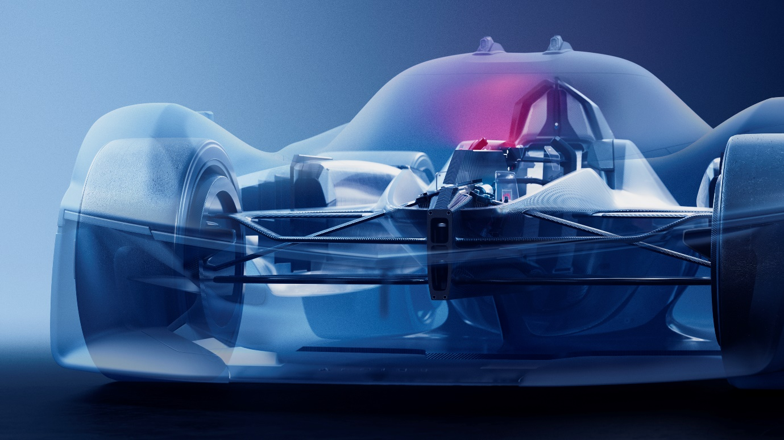Quando l’Alpenglow si avvicina avviene una magia. La scelta dei colori e dei materiali trae ispirazione dagli elementi e dagli stati naturali, come fuoco, acqua, ghiaccio, vento e vapore acqueo. Tutti elementi che si muovono, cambiano, si trasformano man mano che si incontrano. Fanno di Alpenglow un oggetto vivo, in movimento. È così che le aree opache evolvono per diventare trasparenti, lasciando intravvedere ciò che accade all’interno. Le zone rosse, che rappresentano il caldo, sono controbilanciate dal blu intenso, che fa riferimento al freddo alpino. Una magia nascosta, con elementi che compaiono e scompaiono, per svelare progressivamente quest’oggetto.

- Nuova tonalità di blu, più raffinata
La carrozzeria della concept-car Alpenglow si arricchisce di una nuova tonalità di blu, un’evoluzione dell’iconico blu Alpine, sempre on the move. Più luminoso e più ricco, è composto da finissimi strati di un materiale madreperlaceo che genera effetti liquidi, luci e ombre cangianti, come la superficie di uno specchio d’acqua o un oceano, ma crea anche un volume molto marcato e denso.
- Carbonio riciclato
Che le Alpine siano leggere, non è una novità. Alpenglow non fa eccezione a questa filosofia e può contare sulle competenze di ingegneri e designer per raggiungere notevoli livelli di leggerezza. Per la progettazione è stata ampiamente utilizzata la fibra di carbonio e per rispondere alle sfide dello sviluppo sostenibile, si è fatto ricorso al carbonio riciclato, proveniente esclusivamente dalle filiere di riciclo, per la progettazione della concept-car.

- Materiali contrapposti
Dal caldo al freddo, il simbolico gioco termico della concept-car Alpenglow riassume la contrapposizione dei materiali che ne determinano l’equilibrio. Al suo interno, il pilota si ritrova in un abitacolo avvolgente e in un mondo che trae ispirazione da quello delle gare automobilistiche. Le numerose parti trasparenti permettono di scoprire la tecnologia che compone il veicolo. Gli elementi tecnici neri, come le sospensioni e la colonna dello sterzo, invece, sono ben visibili e messi in evidenza.

- Esaltazione della trasparenza
I pedali, le levette al volante per il cambio marce, i triangoli che racchiudono l’idrogeno, l’alettone e una parte del cofano motore sono trasparenti e permettono di scoprire un mondo molto tecnico, finora inaccessibile agli appassionati.

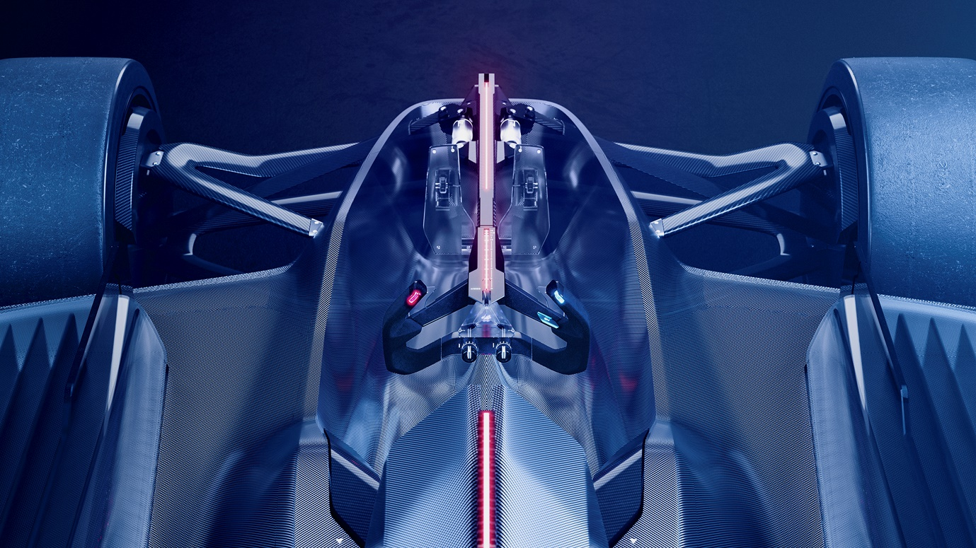

- Bandiere e logo raffinati, con orgoglio
Alpenglow è una concept-car che vanta con orgoglio le sue origini. La bandiera blu-bianca-rossa che si vede fuori e dentro il veicolo ricorda la produzione, l’eccellenza automobilistica e il know-how francesi. Anche la firma Alpine, integrata nel cofano anteriore e posteriore del veicolo, evidenzia tutto l’orgoglio di essere un’auto sportiva Alpine.

DREAM GARAGE: ASPIRAZIONI FORTI E GRANDE IMPEGNO

Alpenglow è la fonte del design e della tecnologia delle future Alpine, sia per i modelli da competizione che per quelli di serie. Al centro della progettazione c’è tutta la passione per il motorsport e l’incomparabile piacere di guidare un’Alpine.

Design e tecnologie che ispirano il Dream Garage …

Forte della sua eredità, ma con un occhio decisamente rivolto al futuro, la Marca Alpine è all’avanguardia dell’innovazione sia nel mondo delle gare, con la Formula 1, che su strada. La prossima generazione di auto darà vita al Dream Garage con tre modelli esclusivi ed innovativi, tutti al 100% elettrici: una compatta sportiva (segmento B); un crossover GT (segmento C); l’auto destinata a sostituire l’A110. In ognuno di questi modelli, l’esperienza di guida sarà incentrata sul pilota, sull’emozione e sul piacere di guida.
La firma luminosa di Alpenglow fa parte dei codici del design che ispireranno i futuri modelli della Marca, sia all’anteriore che al posteriore.
Le Alpine saranno anche dotate di volante intuitivo, sportivo, in stile Alpenglow, con funzioni ergonomiche, tipiche dei modelli Alpine.
Per quanto riguarda i materiali utilizzati, il carbonio, compreso quello riciclato, sarà onnipresente nelle prossime auto per garantire la leggerezza che fa l’orgoglio di tutte le Alpine.
Le forme generose e scolpite fanno pensare ai profili delle future Alpine. Potenza e forte personalità traspariranno da ogni modello. Per non dimenticare i fiocchi di neve, un elemento distintivo, che rende unica ogni Alpine.

… e le auto da competizione

Parlare di Alpine senza accennare al suo spirito agonistico e alle sue prestazioni su pista è impensabile. Alpenglow è l’incarnazione stessa dell’auto da corsa, con una forma che invita a testare ogni singola curva dei circuiti. La struttura interna, di tipo monoposto, rimanda alla Formula 1 e il profilo esterno all’Endurance. Il parabrezza a forma di casco risulta spettacolare per qualsiasi appassionato in attesa di iniziare quest’avventura. Il motore posteriore e la forma aerodinamica del modello sono la massima espressione del suo spirito competitivo. Per forme, fari e spirito, la futura hypercar Alpine della categoria LMDh trarrà ispirazione dalla spettacolare personalità di Alpenglow.

ALPENGLOW, ALL’AVANGUARDIA DELL’INNOVAZIONE

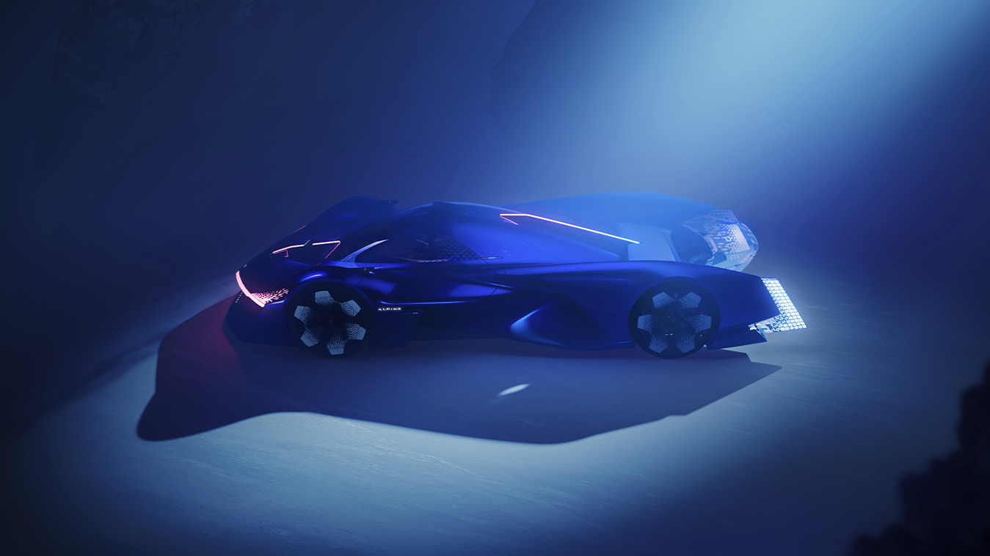
Alpenglow preannuncia la possibilità di un futuro a emissioni pulite per le auto da competizione, ma anche per le prossime generazioni di veicoli Alpine. L’emozione della guida è esaltata dall’innovativa tecnologia basata su un motore a combustione interna a idrogeno, che permette di mantenere il suono motore che è musica per le orecchie degli appassionati di automobili.

L’idrogeno, una soluzione sostenibile per una mobilità pulita

Con Alpenglow, Alpine intraprende la strada della mobilità pulita, offrendo soluzioni sostenibili. La mobilità del futuro sarà un mix di soluzioni a zero emissioni, con una naturale complementarità tra veicoli elettrici a batteria (BEV), veicoli alimentati da celle a combustibile (FCEV) e veicoli dotati di motori termici ibridi alimentati da un carburante sostenibile, che potrebbe essere l’idrogeno verde.
Ecco perché Alpine sta studiando una tecnologia che potrebbe preannunciare le future auto da competizione e di serie della Marca. Il motore termico ibrido a idrogeno è una soluzione che concilia il rispetto per l’ambiente con l’inimitabile piacere di guida che procura questo tipo di motore: potenza, leggerezza e tutta la ricchezza delle emozioni suscitate dal suono motore.
L'utilizzo dell’idrogeno come carburante, abbinato al know-how tecnico delle gare automobilistiche, permetterà ai futuri veicoli di raggiungere un livello di prestazioni degno delle auto da competizione, pur emettendo solo vapore acqueo e un gradevole suono motore.
Con i due serbatoi cilindrici di idrogeno da 700 bar, Alpenglow conserva tutta la leggerezza tipica della Marca e offre agli appassionati il massimo piacere di guida, con emissioni pulite.
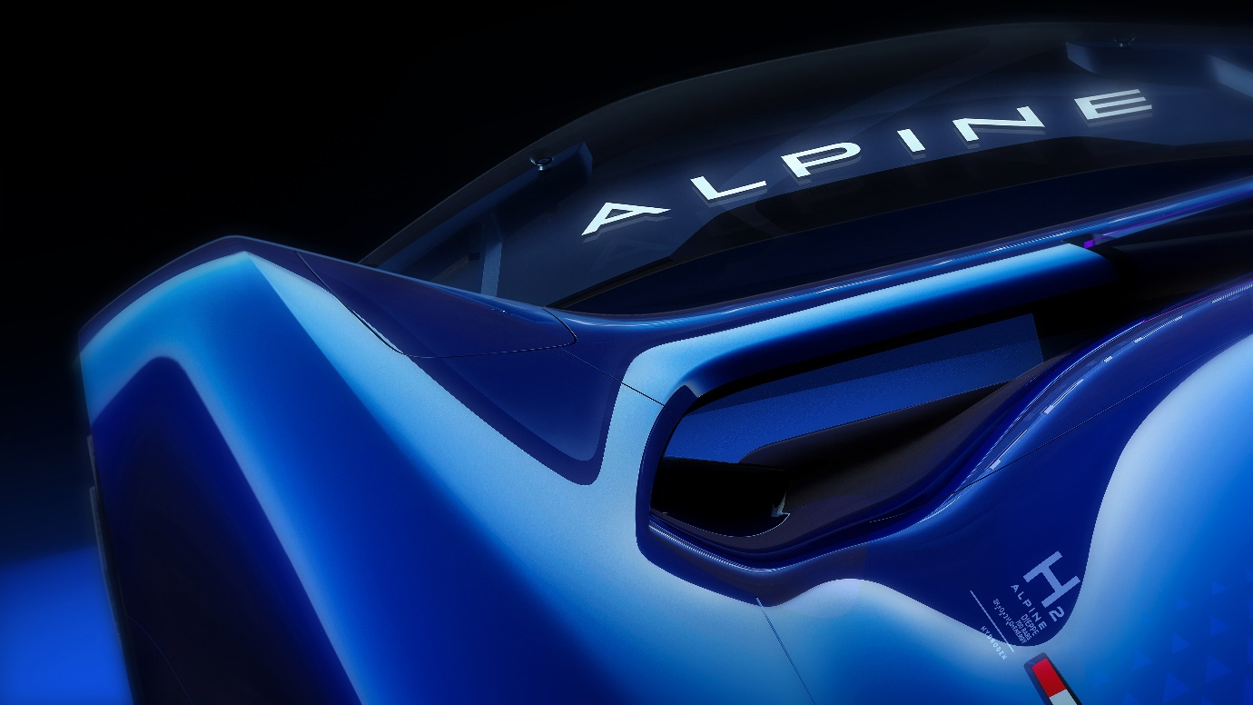

Un ecosistema incentrato sull’idrogeno

Per sviluppare questa tecnologia, Alpine fa affidamento sulle competenze delle entità del Gruppo Renault che hanno creato un ecosistema incentrato sull’idrogeno, di cui fa parte HYVIA. In occasione del Gran Premio di Francia di Formula 1 dello scorso luglio, la scuderia BWT Alpine F1 Team e HYVIA hanno annunciato una partnership che conferma l’investimento congiunto nelle tecnologie all’avanguardia e nella transizione verso la mobilità sostenibile.

CENNI SU ALPINE

Cenni su Alpine
Fondata nel 1955 da Jean Rédélé, Alpine si è affermata nel corso degli anni con le sue auto sportive alla francese. Nel 2018, la Marca presenta la nuova A110, un’auto sportiva fedele agli intramontabili principi di Alpine in termini di compattezza, leggerezza, agilità e piacere di guida. Nel 2021, viene creata la Business Unit Alpine, che diventa la Marca dedicata alle auto sportive innovative, autentiche ed esclusive del Gruppo Renault, che può contare sull’eredità e il know-how dello storico stabilimento di Dieppe, ma anche sulle competenze ingegneristiche dei team di Alpine Racing ed Alpine Cars.

Contatto stampa Gruppo Renault Italia:
Paola Rèpaci– Renault/ Alpine Product & Corporate Communication Manager
paola.repaci@renault.it Cell: +39 335 1254592; Tel.+39 06 4156965
Siti web: it.media.groupe.renault.com/; www.renault.it
Seguici su Twitter: @renaultitalia

